Tip: Podzimní problémy? Podpořte tělo přírodou

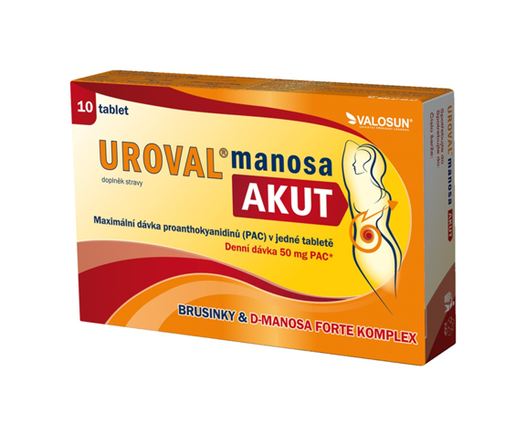
Na podzim lidské tělo čelí nepříznivému počasí a většímu stresu, a proto bývá často oslabené. V případě problémů je základem odpočinek a dodržování pitného režimu, aby se tak pročistily močové cesty. Zdravou stravu je také dobré v tomto období doplnit o šetrné doplňky stravy na přírodní bázi.

Uroval® manosa AKUT obsahuje ideální kombinaci dvou látek přírodního původu – extraktu z kanadských brusinek
a D-manosy, které se vstřebávají do krve, odkud jsou filtrovány do moči, jež vyplachuje močový měchýř. Doplněk stravy Uroval® manosa AKUT je vhodný pro děti od 3 let a pro těhotné a kojící ženy. Uroval® nabízí řešení z přírody.
Doplněk stravy

Doporučená cena Uroval® manosa AKUT (10 tablet): 219 Kč
Dostupné: v lékárnách a na www.klubzdravi.cz

